管理体系审核记录表
过程与活动、  抽样计划 | 涉及  条款 | 受审核部门：综合办公室 主管领导：陈飞燕 陪同人员：李楠 | 判定
 |  | 审核员：李俐 审核时间：2020年11月14日
审核条款：
Q：5.3；6.2；7.1.2；7.1.4；7.1.6；7.2；7.3；7.4；7.5；9.1.1；9.1.3；10.2；
E：5.3；6.1.2；6.1.3；6.2；7.2；7.3；7.4；7.5；8.1；8.2；9.1.1；9.1.2；10.2；/EMS运行控制相关财务支出证据
O：5.3；6.1.2；6.1.3；6.1.4；6.2；7.2；7.3；7.4；7.5；8.1；8.2；9.1.1；9.1.2；10.2；/OHSMS运行控制财务支出证据
组织的岗位、职责和权限 | QEO：5.3 | 部门负责人：陈飞燕  询问主要职责：  (1)协助质量负责人组织编写质量管理体系文件，负责体系文件的控制；  (2)负责本公司管理体系文件的管理、发放、宣贯；  (3)负责组织实施人员培训和考核计划；  (4)负责对实验室《要求、标书和合同》的评审，并落实对客户的承诺；  (5)负责人员技术档案、仪器设备档案、证书/报告等文件资料的管理工作；  (6)配合委托方做好校准/检测/检定物品到达后的检查工作，有权拒收不符合要求的物品；  (7)负责送检物品的接收、登记、编号、下发工作；  (8)负责办公耗材的采购、参与仪器设备到货的验收、归档，并负责仪器设备的管理等工作；  (9)负责对外业务接待，受理、处理申诉和投诉；  (10)负责本公司校准/检测/检定样品的管理；  (11)负责本公司标准资料的收集和管理工作；  (12)组织实施总经理批准的本公司年度人员培训、考核计划；  （13）组织对本公司的环境因素/危险源进行识别/辨识和评价，确定重要环境因素和重大危险源；  （14）负责统筹本公司内、外部相关信息的传递、处理及内部沟通活动；  （15）根据管理者代表的部署，制定内部审核计划，组织实施内部审核，并监督检查纠正措施的落实；  （16）负责筹备管理评审工作；  （17）负责管理体系绩效的监测和测量；  （18）负责法律、法规合规性评价。  财务人员  1)在总经理的领导下为管理体系正常有效运行提供必要的资金保证；  2)负责办理经营投标所需的银行担保及资金证明，提供所需的企业财务状况资料；  3)对本公司各部门的资金使用状况进行监督与管理；  4)负责本公司财务的日常管理工作；  ……  部门职责清晰、明确。综合办公室负责人能基本阐述本部门的主要职责。
目标、指标管理方案 | QEO：6.2 | 编制了《目标指标管理方案控制程序》，公司有将质量、环境、职业健康安全目标分解到各个部门，  综合办公室的目标是：  1）公司内部体系文件受控率100%；  2）文件发放及时率100%；  3）人员招聘及时率100%；  4）避免危险有害废弃物违规排放，按规定对其分类处理率100%；  5）适用环境、职业健康安全法规和其他要求符合率100%；  6）重大环境污染事故为零；  7）年度火灾和重大安全事故（死亡、重伤）发生率为零；  8）年轻伤事故发生率控制在0起；  9）确保相关方环境及职业健康安全方面零投诉。  10）员工职业病发病率为零。  2020.7.5考核情况：经查已完成。  抽查《2020年度环境目标、指标与管理方案》  编制：陈飞燕 审核：孟宏涛 批准：周东福 日期：2020年1月26日  序号 重要环境因素 目 标 指 标 管 理 方 案  措施和方法 责 任 部 门 相关 部门 预算经费 起止时间 验 证 时 间  起 止  1 固体垃圾的排放 有毒有害固体废弃物排放 固体废弃物按要求分类处理，分类收集处置率100％ 固体废弃物集中收集分类处理。 有毒有害固体废弃物收集率达到100%。 ① 严格按照工艺要求用料，设置可回收、不可回收和危险固体废弃物存放处； ②办公区域、现场危险固体废弃物回收桶，其中废墨盒、废硒鼓、日光灯管、废油桶等有毒有害固体废弃物交给有资质公司进行处理； ③ 办公区域实行垃圾袋装化，定点集中处理； ④执行《固体废弃物分类收集处置控制程序》 综合办公室 市场开发部 质量技术部 专业计量室 3千元 2020.1 2020.12 2020年12月  3 火灾、爆炸 杜绝火灾、 爆炸事故 不发生火灾污染事故 ① 加强员工消防安全意识教育； ② 加强油品、化学品的贮存和使用管理； ③库房、现场动火作业严格执行操作规程； ④做好日常消防安全检查，消灭火灾、爆炸事故的隐患； ⑤库房等重点部位配置适宜、有效的消防器材； 6成立应急领导小组，进行消防知识培训及应急演练。 综合办公室 市场开发部 质量技术部 专业计量室 6千元 2020.1 2020.12 2020年12月  抽查《2020年职业健康安全管理方案》  编制：陈飞燕 审核：孟宏涛 批准：周东福 日期：2020年1月26日  序号 不可接受风险危险源 目标 管 理 方 案  措施和方法 责任部门 相关部门 预算经费 起止时间 验证时间  起 止  1 电线老化、乱接电源 用电安全符合规 范规 定 - 现场临时用电严格执行规范规定； - 严格执行“一机一闸一保护”规定； - 加强巡检，及时更换老化电线； - 严禁乱拉电线，乱接电源。 综合办公室、 市场开发部 质量技专业专业计量室 三千元 2020年1月 2020年12月 2020年12月  3 易燃物场所吸烟；无消防器材，消防设施失效；超负荷用电 杜绝火灾、 爆炸事故 ① 加强员工消防安全意识教育； ②焊接等动火作业严格执行操作规程； ③做好日常消防安全检查，消灭火灾、爆炸事故的隐患； ④库房等重点部位配置适宜、有效的消防器材； ⑤ 成立应急领导小组，进行消防知识培训及应急演练。 综合办公室、 市场开发部 质量技术部专业计量室 五千元 2020年1月 2020年12月 2020年12月  管理方案由责任部门组织实施，目前已完成。
人员、能力、培训 | Q：7.1.2  EO：7.2，7.3 | 公司制定了《人力资源控制程序》，通过培训和其他措施提高员工的能力，增强员工的质量、环境与职业健康安全管理的意识，并胜任其工作岗位。使员工满足所从事的质量、环境、职业健康安全工作对能力的要求。  提供《岗位职责和任职要求》，对各部门领导层、综合办公室（成员）、计量检测人员、质量技术部、市场开发部负责人岗位能力工作权限与内容、任职资格（经验知识个人素质、专业技能）的等作出了规定。  提供《人员考核记录表》，其中包括：总经理、管代、各部门负责人、专业计量人员员、职业健康安全事务代表等。能够满足公司QEO管理体系运行以及体系覆盖产品生产和服务的需求。  抽查：陈飞燕、李楠、席伟、刘海平等任职人员，从业务知识、学习创新、执行能力、协同能力、工作效率等方面任职能力评价，综合评价：各岗位人员均合格，能满足要求。  查《培训记录表》，内容包括：ISO9001/ISO14001/ISO45001标准的宣贯；质量、环境、职业健康安全管理体系管理手册和程序文件、质量、环境、安全意识；检验员基础知识培训、溯源、量值传递之间的关系、操作技能和改进环境表现；法规、制度、管理知识培训；应急准备和响应的有关要求；安全生产法规等培训，查培训记录、参加培训人员、培训方式、内容、考核方式等内容。  抽1：2020年1月26日，在会议室进行了ISO45001:2018、 GB/T14001-2016标准相关要素精解、公司应急准备和响应的有关要求的培训，参加人员孟宏涛、陈飞燕、李楠、席伟等；培训效果评价，达到预期效果。评价人：周东福。  抽2培训时间：2020 .5.20，法规、制度、管理知识的培训，培训人王老师，培训人员：孟宏涛、陈飞燕、李楠、席伟等。培训取得预期效果。评价人：李老师。  提供相应的培训记录，及人员签到表和培训效果评价。  提供专业培训记录表：  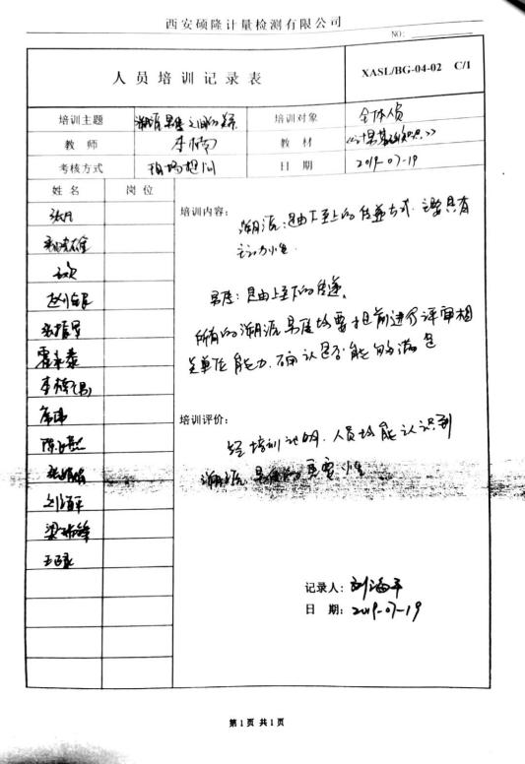  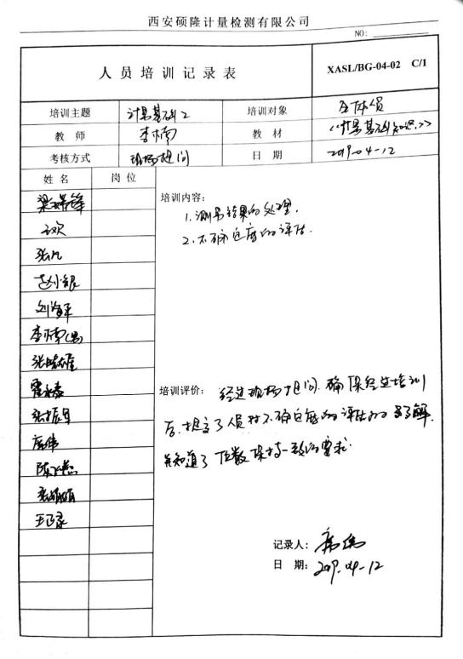  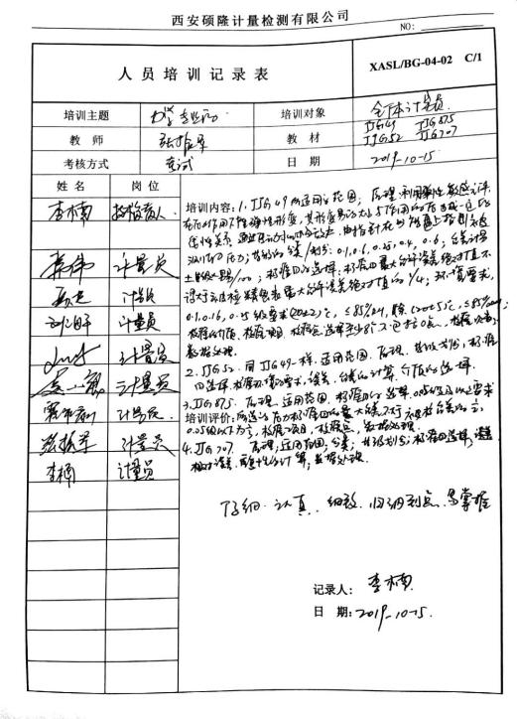  公司有二级计量师7名，计量员6名，提供陕西省技术质量监督局二级注册计量师证书：  孟宏涛，资格证书编号：0001050，计量专业：电磁、力学、温度、光学、化学、长度等，注册日期2018.10.31有效期2021.10.30。  李楠，资格证书编号：0000872，计量专业：温度、长度、电磁、力学、光学、化学等，注册日期2018.10.31有效期2021.10.30。  刘海平，资格证书编号：0000697，计量专业：电磁、无线电、长度、光学、化学、力学等，注册日期2018.10.31有效期2021.10.30。  岳杰，资格证书编号：0000603，计量专业：电磁、温度、长度、光学、化学、力学等，注册日期2018.10.31有效期2021.10.30。  王正录持高处作业证，证号：T610523199005245573，有效期：2121.12.30.  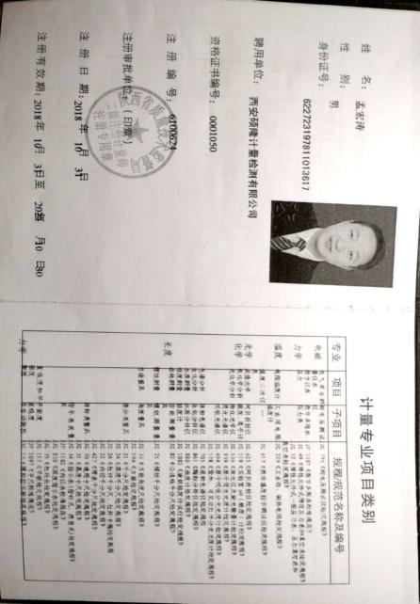  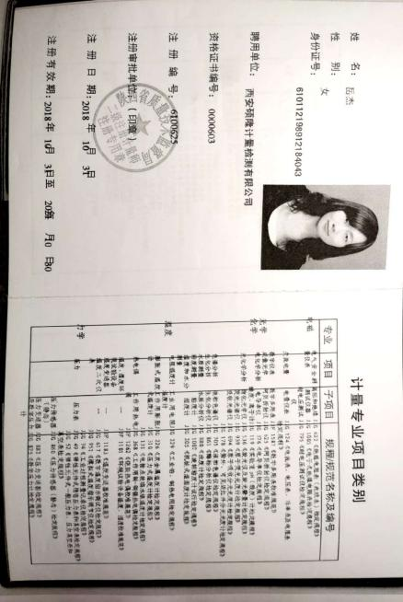  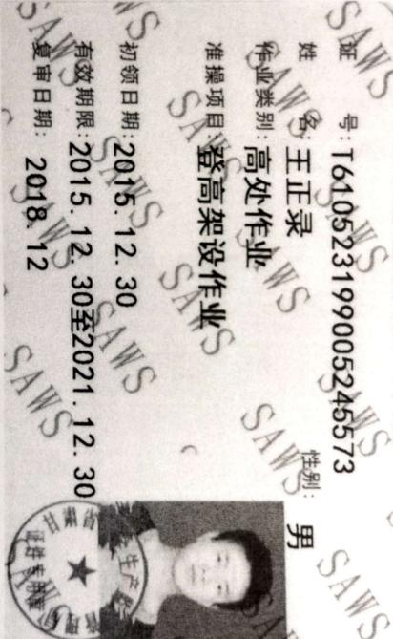  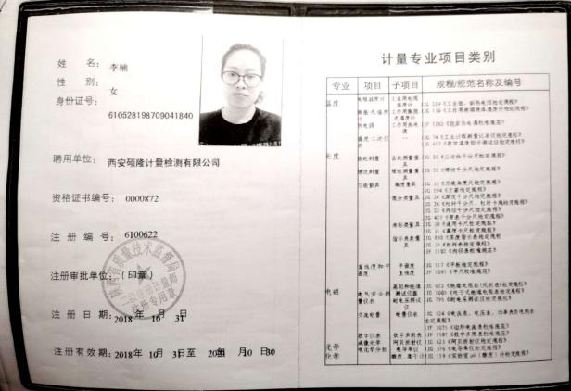  目前公司人员比较稳定，人员没有变化，没有新员工，人力资源控制基本满足要求。
运作环境 | Q7.1.4 | 检测过程对环境要求有要求，采用空调控制温度，各办公区域环境卫生由各部门负责。  现场查看：办公环境光照、温度适宜，通风良好，电路布线合理、电气插座完整，未见破损，办公场所物品摆放整齐、有序，未见随意乱放私人物品的情况，未见用电不当等安全隐患及不良影响现象。  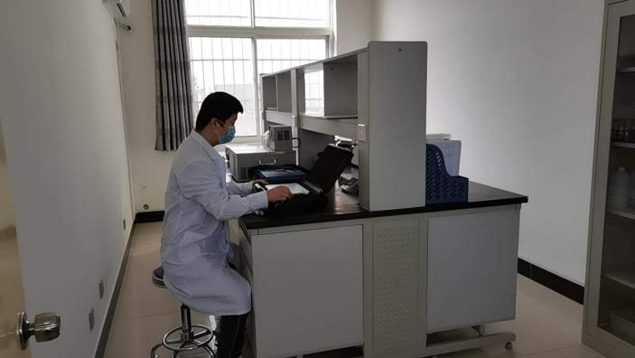  企业确定并提供了检测要求所需的工作环境，工作环境适宜，对环境温度、湿度进行监控现有工作环境能满足检测的需要。  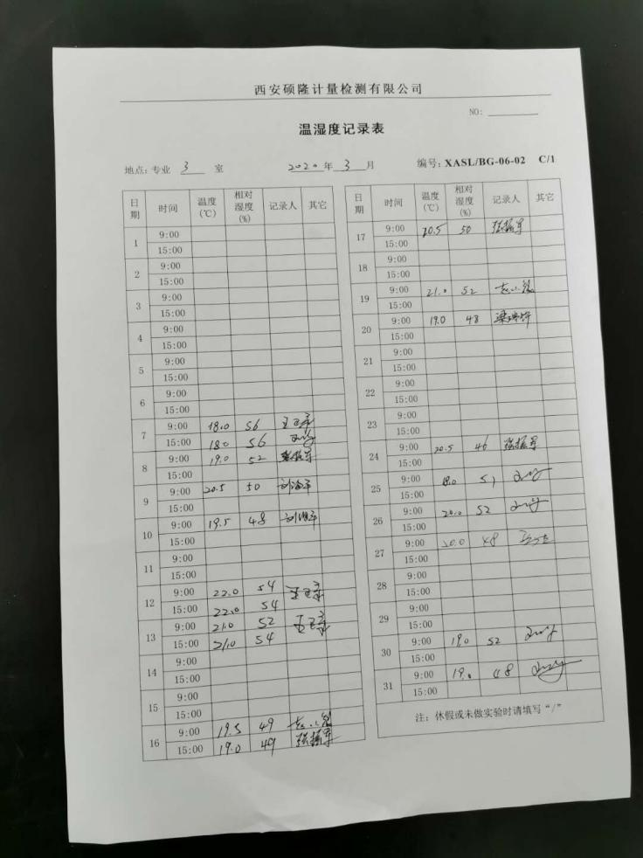  提供环境监测记录：  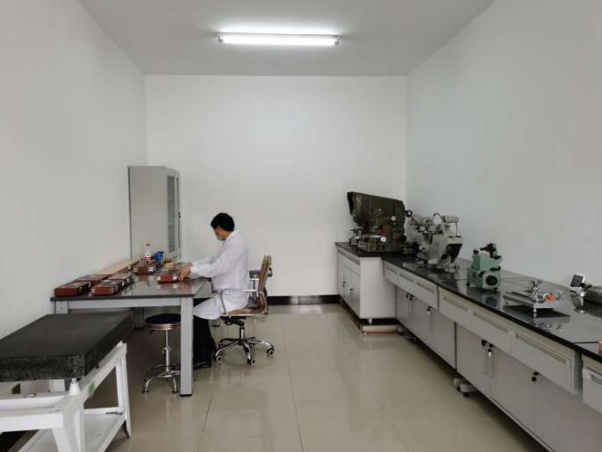  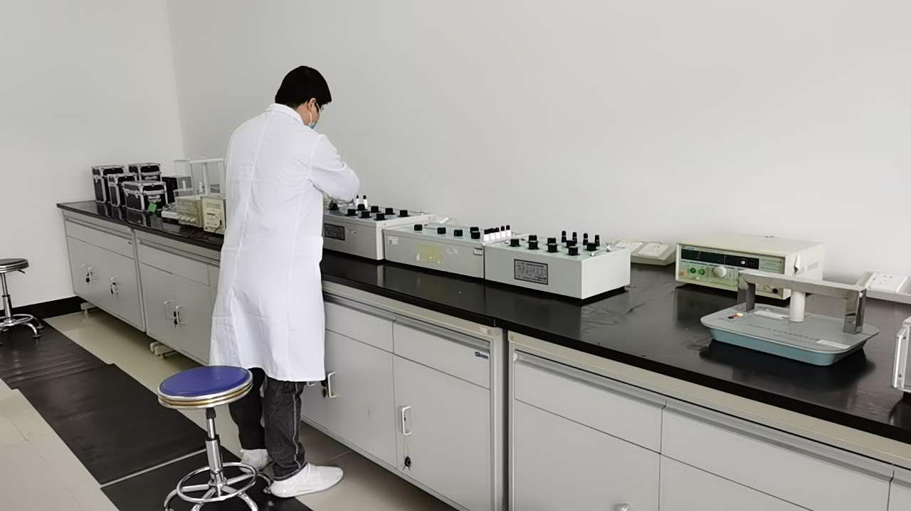  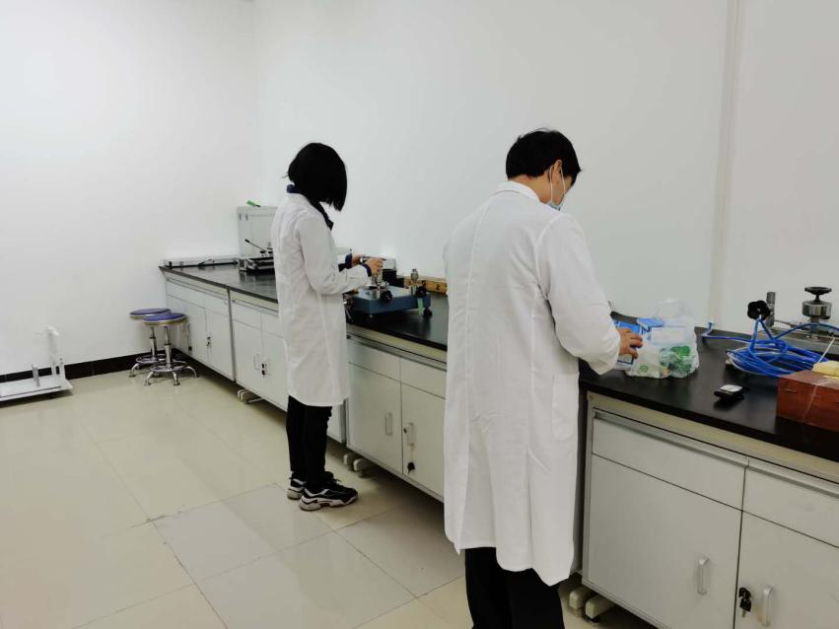
组织的知识 | Q：7.1.6 | 执行知识管理制度，企业确定运行过程所需要的知识，包括专业知识、外部知识。提供了《组织知识清单》，有获取方法、更新方式、责任目标等。  经组织识别，组织内外部知识包括：外部知识、专业知识、管理经验、教训，不断发现问题、解决问题，通过会议，文件传达或制定有关作业指导书并进行培训。  现场看到组织各部门层次基本有相应的管理制度、岗位职责、工作要求等组织内部知识。此外还通过文件发放、会议传达、专题培训等方式进行内部知识的获得、交流和更新等。  质量技术部负责整理收集组织相关的知识，定期更新。  组织知识清单  序号 名称 获取方法 更新方式 责任部门  1 专业知识 从网上或有关国家、行业标准、同行交流等 通过更改相关技术要求、作业指导书等并对有关人员进行培训、考核、评价 综合办公室  2 管理经验 网上、先进企业管理方式、总结会议等 通过制定或修改相关文件、制度，并对有关人员进行培训、考核  3 教训 从失败、改进、预防措施总结出来经验教训 不断的发现问题、解决问题、总结经验教训，通过会议、文件传达，或制定有关作业指导书等进行培训、学习  4 外部知识 通过与顾客、供方等走访、调查、座谈等获取 或从网上搜索有关标准、主管部门文件精神等 通过修改相应的工艺标准、检验标准等进行更新，并及时对有关人员进行培训学习
沟通 | QEO：7.4 | 执行《信息交流、沟通和协商控制程序》规定了公司内外信息交流、协商的对象、方式、记录等。对部门之间有需要交流的有关安全健康管理信息，在公司内部利用部门会议、宣传栏进行安全管理方针及目标、指标、管理方案及环保法律法规等内容的宣传、沟通。  公司员工参与协商，员工提出参与安全知识的学习和培训，需要发放劳保用品。  查见内部交流主要通过直接面谈、会议、文件、培训方式，外部交流主要通过电话、信函方式。也可以通过工会等员工权益机构提出诉求。  查见：公司内部会议记录表，沟通信息包括：  - 告知员工：质量、环境、安全管理者代表是孟宏涛。  - 告知员工：职业健康安全事务代表是席伟；  - 告知员工：环境及职业健康安全管理体系建立的依据、标准和意义，因公司未涉及危化品，故未对全体员工出具告知书。  - 组织员工学习：与环境及安全健康管理有关的法律法规，包括关于员工权益、保险等内容；  4）将环境管理、劳动保护要求、安全要求和意义作为新员工岗前培训内容。  询问职业健康安全事务代表席伟，经与席伟交谈，其清楚自己的职责：负责向管理层反映职工职业健康安全管理方面的要求，对事件的调查、处理，职工劳动防护的改善事宜进行协商交流；参与职业安全健康方针、目标、指标、管理方案的制定工作，提出合理化建议。通过安全事务代表的积极争取，员工的劳保用品得到合理配备并及时发放；员工保险得到按时交纳等。了解到暂未发生员工与企业的劳动纠纷、工伤、员工投诉、员工权益争执等情况。  审核时未发现有相关方投诉等安全违规情况发生。
成文信息 | QEO：7.5 | 编制了《文件控制程序》、《记录控制程序》，体系文件生效实施日期为2020年1月10日，文件规定了质量、环境和安全职业健康文件的编制、审批、评审、编号、回收、发放、更改、换版、作废等的管理和控制。  查《受控文件清单 》，包括管理手册、程序文件，另有公司制定的《火灾应急响应规范》、《目标分解表》等作业文件。  查：《文件、发放回收记录》，抽查文件发放情况，有收文、发文的确认签字，符合文件发放规定。  查：《环境、职业健康安全法律法规及其他要求清单》，内容有国家和地方与质量、环境和职业健康安全管理体系相关适用法律法规。  文件资料基本满足岗位工作需要，并为现行有效版本。  查文件的评审及更新：管理评审时对文件的适宜性及可操作性进行评审：适宜、可操作。  查文件的作废：暂无作废文件。电子文档需要责任部门留下发放记录，并告知换页处置要求。  文件按需求和公司管理规定发放至有关部门和人员，查有发放记录，符合。  口头提出待改进项目：  未对电子文档的安全性管理做出明确规定。  ----有《记录控制程序》，对记录表单的设计、编号、填写、贮存、保管、保护、检索、保存期限、到期处置等方面规定了要求并按此程序控制。  提供《记录清单（含质量、环境安全）》，规定了记录的名称、编号、责任部门、保存期限等内容。  核对标准规定的应保留的记录和保存期限，标准所规定的记录均涵盖，保存期限规定的合理。  记录清单中对记录的管理、控制进行明确的分工。综合办公室主要负责归档公司质量、环境及职业健康安全的标识、编目、保管、贮存，负责本程序的归口管理。见保管的记录：  a. 法律、法规及其他要求清单；b.年度培训计划等记录；c.管理评审计划等记录；d.危险源辨识及风险评价台帐  e.培训申请表f.岗位人员能力评定记录。  所见记录反映综合办公室能够按照记录控制要求进行管理，记录保存完整，填写清晰、工整。记录控制符合要求。
监视、测量、分析和评价 | Q：9.1.1、Q：9.1.3 | 编制了《产品监测及绩效监测控制程序》公司规定了管理体系相关信息的收集、汇总、分析、处理、传递的要求。  公司组织各部门策划和实施必要的监视和测量活动，确保产品、体系和过程的符合性，以持续改进质量管理体系的有效性。公司的过程和体系的监视和测量主要是通过内审、管理评审、目标考核以及日常工作监督、产品检验、顾客满意度测量等的方式完成。  提供《日常监督记录表》，从人员资格及资格保持情况、作业指导书及执行情况、校准/检测/检定方法为现行有效、设备检定/校准均在有效期内、仪器设备操作熟练、环境和设施均满足试验要求、样品标识均符合要求、所有原始记录按照规定进行填写，见证资料等方面进行评价。  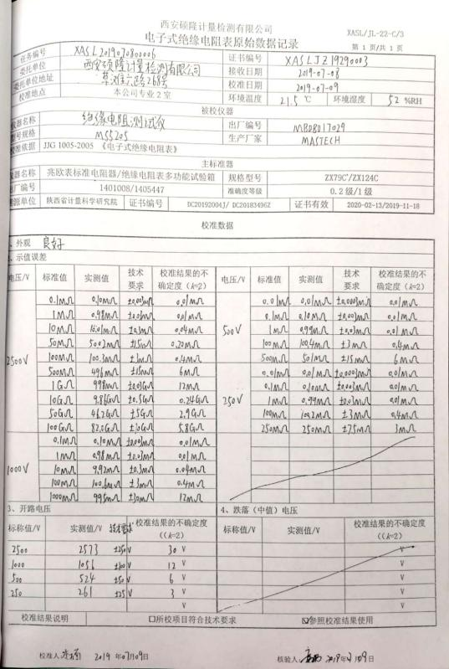  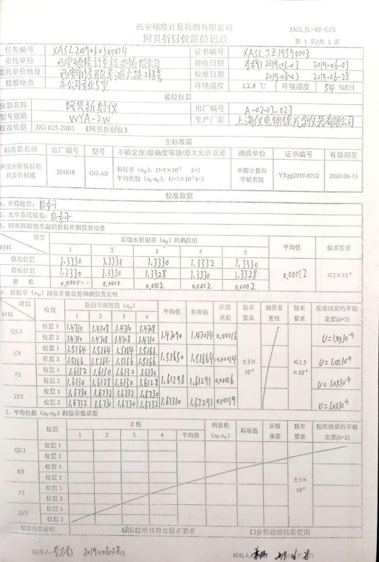  抽2019.06.28、2019.07.09监督记录，  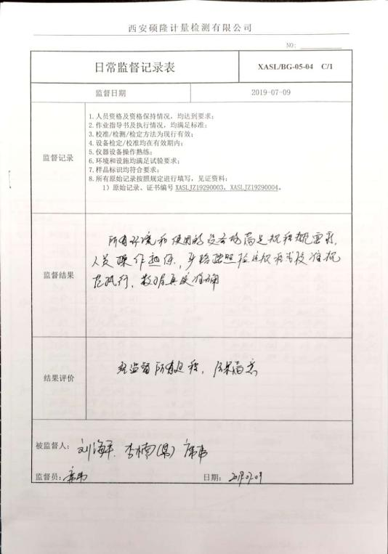  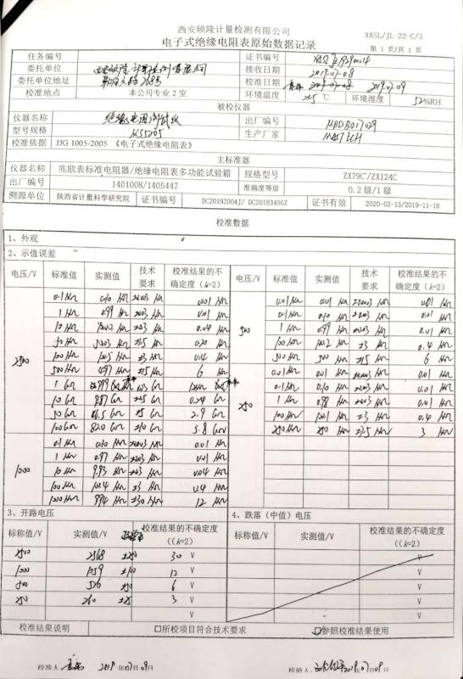  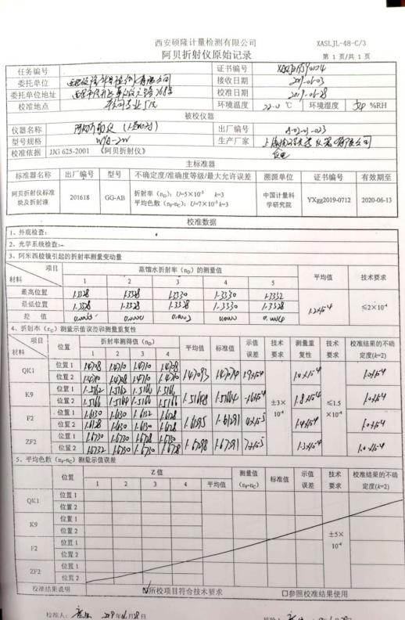  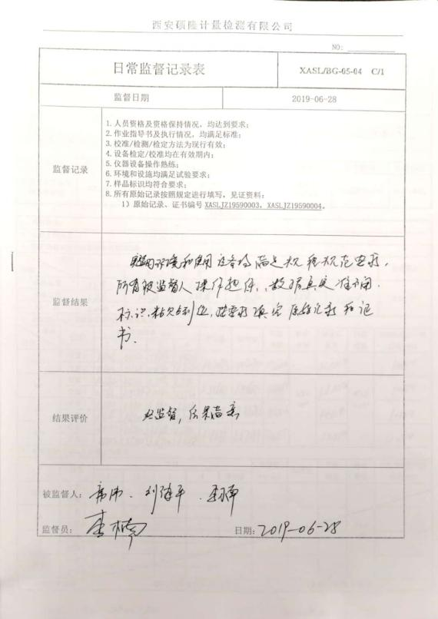  综合办公室负责对体系、过程的日常监测和质量目标完成情况进行统计分析。对目标完成情况进行收集和统计分析，并制作目标完成情况统计表。  市场开发部负责对供方业绩予以评价，对供方业绩实施了监视和测量，并对检测过程的监视和测量活动进行了策划和实施。  市场开发部对顾客满意度进行了定期评价和分析。  公司日常通过对市场信息、目标完成情况及适宜性、营销人员过程工作监督、产品质量检验、顾客满意对测量及反馈等作为分析评价的输入，并根据输出情况及时采取了相应措施并改进，公司针对其他信息，进行了随时利用，但并保持相关记录，公司已建立了信息收集的渠道，并实施。  公司已对管理体系的监视、测量、分析和评价进行了策划，基本能够按照要求实施。
不合格和纠正措施 | QEO：10.2 | 保持实施《事故、事件、不符合、纠正和预防措施控制程序》，对纠正预防措施识别、评审、验证，事故事件报告、调查、处理等作了规定，其内容符合组织实际及标准要求。  查纠正措施实施情况：  对体系运行过程中产生不合格的校准报告，公司提供纠正措施实施报告。  抽查到：1）2020年07月12日《证书/报告更改/补发申请表》，不合格事实：游标卡尺上的出厂编号为23010167，校准人员将游标卡子上的出厂编号写为：23010106J。责任部门负责人对问题进行了原因分析：并进行了纠正，重新补发了证书。  2）对内审中提出不合格项进行了原因分析,并制定、实施了纠正措施，并由内审员对所采取的纠正措施进行了验证，纠正措施有效，管理评审中发现的薄弱环节，分析了原因，采取了纠正措施。  体系运行以来公司按照体系的要求，通过运行控制、加强培训，以及开展管理评审活动等方式采取预防措施，防止不符合/不合格的发生，不符合得到了有效控制，人员质量、环保、安全意识有了明显提高，没有发现潜在的不符合，没有发生重大质量事故和投诉处罚，没有发生环境、职业健康安全事件和投诉处罚。  企业纠正和预防措施的管理符合标准规定要求。
环境因素/危险源 | EO：6.1.2 | 企业编制了《环境因素识别与评价控制程序》、《危险源辨识和风险评价控制程序》，综合办公室作为环境和职业健康安全管理体系的推进部门，主要负责识别评价相关的环境因素及危险源。  各部门根据业务范围分别识别，最后由综合办公室统一汇总。  提供了“环境因素识别评价汇总表”，识别考虑了正常、异常、紧急，过去、现在、未来三种时态，考虑了供方、客户等可施加影响的环境因素。其中涉及综合办公室的环境因素主要有水、电、纸张资源及生活固废排放、办公固废排放、火灾等，识别时能考虑产品生命周期观点。  查“重要环境因素清单”，采取多因子评价法，评价出固体废弃物排放、火灾事故的发生等2项重要环境因素。  经评价本部门的重要环境因素为日常办公过程中固体废弃物排放、火灾事故的发生等2项重要环境因素。  控制措施：固废分类存放、办公危废交耗材供应公司，垃圾由环卫部门拉走，包装物分类卖掉，日常培训，日常检查，配备消防器材等措施。  提供“危险源辨识和风险评价一览表”，识别了办公过程、采购及销售过程、检验过程中的危险源。包括办公、采购、销售、检验等过程中的办公设备辐射、办公车辆使用等使用不当导致人身伤害、检验活动过程中的划伤；采购及销售过程中的运输汽车事故等。  涉及本部门的危险源有办公活动过程中电脑辐射、被桌柜撞伤、线路老化触电、火灾等。经评价本部门重大危险源：电器使用操作不当引起的触电、火灾事故。  提供“重大危险源清单”，对识别的危险源采取D=LEC进行评价，评价出重大危险源3个，包括：火灾、人员伤害、触电事故等。  危险源控制执行管理方案、配备消防器材、个体防护、日常检查、日常培训教育等运行控制措施等。
合规义务 | EO：6.1.3 | 建立实施了《法律法规和其他要求获取、确认及合规性评价程序》。  查《质量--法律法规和其他要求清单》，共识别相关质量法律法规：27项；《环境--法律法规和其他要求清单》，共识别相关环境法律法规：37项；《职业健康安全--法律法规和其他要求清单》，共识别相关职业健康安全法律法规：36项。  其中包括：最新版的《中华人民共和国环境保护法》、《中华人民共和国固体废物污染环境防治法》、《中华人民共和国水污染防治法》、《陕西省消防条例》、《陕西省劳动保障和监察条例》、《环境行政处罚办法》、《中华人民共和国安全生产法》、《中华人民共和国职业病防治法》、《工伤保险条例》等。已识别法律法规及其它要求的适用条款，能与环境因素、危险源向对应。  综合办公室、质量技术部根据需要随时网上获取、识别更新，并通过培训、宣传、会议等形式传达给员工和相关方，各部门如有需要随时到综合办公室查阅。
措施的策划 | EO：6.1.4 | 公司根据环境因素和危险源的风险辨识结果，分别制定出“重要环境因素清单”、“重大危险源清单”，清单内明确了控制措施计划，通过具体的措施进行有效控制：目标、管理方案、管理制度运行控制、应急预案、日常检查、日常培训。  制定了《法律法规和其他要求获取、确认及合规性评价程序》、《产品监测及绩效监测控制程序》，每年对公司适用的合规义务进行识别更新并定期评价、检查。  经组织评价，组织策划的措施基本能够满足风险和机遇应对需要，能够与识别的风险和机遇对产品符合性的潜在影响相适应，基本满足标准要求。
合规性评价 | EO：9.1.2 | 公司制定了：《合规性评价程序》，  查“环境法律法规及其他要求合规性评价记录表”，对公司适用的11个法律法规和其他要求进行了评价，全部符合要求。评价结果表明，公司废弃物的排放符合国家法律法规要求，未发生环境事故; 公司经营活动符合国家环保等法律法规要求。  查“适用职业健康安全法律法规标准和其他要求合规性评价记录表”，对公司适用的40个法律法规和其他要求进行了评价，全部符合要求。
监视、测量、分析和评价 | EO：9.1.1 | 公司编制《产品监测及绩效监测控制程序》，部门通过月度巡查考核对各部门进行监控。  - 查“质量、环境和职业健康安全目标指标考核表”，2020.12.5日综合办公室对质量、环境、职业健康安全目标完成情况进行了检测，目标能按期达成，检查人：孟宏涛、李楠  - 查到“管理方案检测表”对管理方案完成情况进行了检查，措施基本能按期，其余的预计年底完成，检查日期2020.12.5日，检查人：孟宏涛、李楠。  - 提供“环境安全管理检查记录”，每月对各部门进行环境安全事项的例行检查，检查项目包括资源能源使用、固体废弃物管理、污水控制、消防设施管理、管理方案控制等。  抽查1）2019.12.20日对业务计量室，查得分98分，检查人：孟宏涛、李楠。  2）2020.1.6日对综合办公室检查得分94分，检查人：孟宏涛、李楠。  3）2020.2.23日对质量技术部检查得分97分，检查人：孟宏涛、李楠。  - 提供“消防器材检查记录”，每月对各部门进行线路和消防的例行检查。  - 《企业日常自查表》，对疫情相关的方面进行了监视、检测  - 提供日常监督检测原始记录，每月对人员设备的操作、作业指导书的执行、检测方法的有效性等方面进行监督，提供2020.6.8对证书编号：XASLJZ19590003和2020.07.09对证书编号：XASLJZ19590004的监督记录。  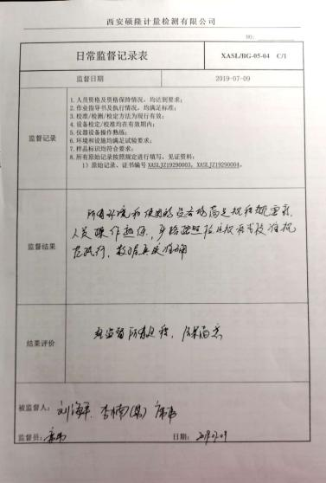  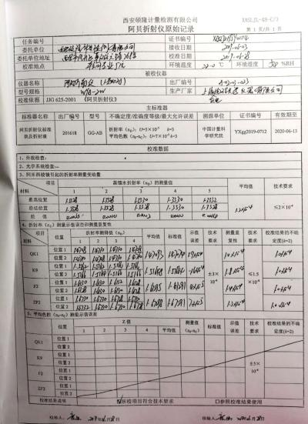  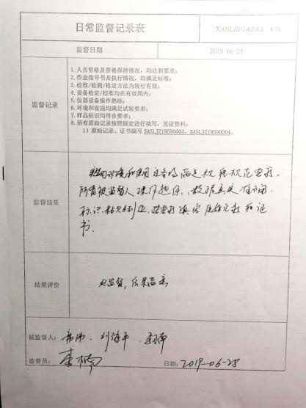  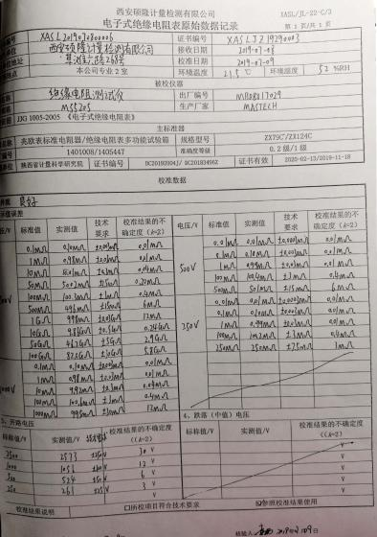  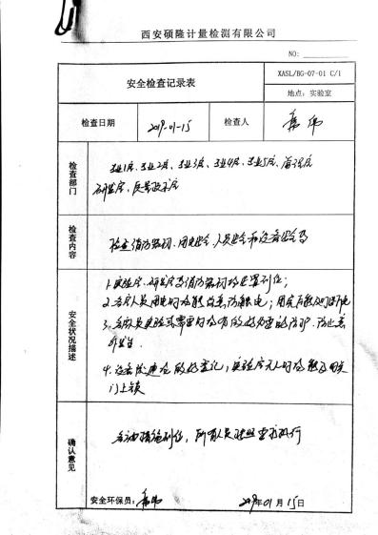  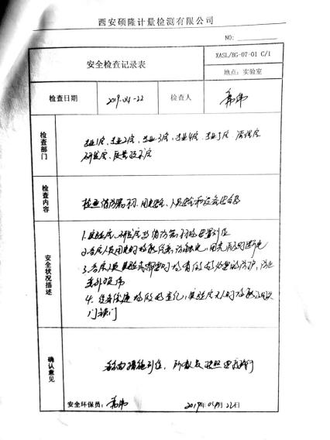  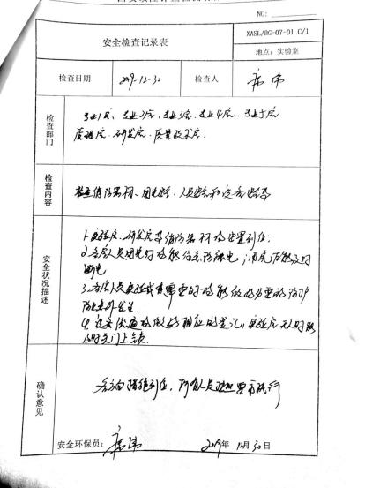  7提供安全检查记录：  8、经交流确认，公司无安全、环境检测设备。  9、经交流确认，公司员工不涉及职业病。
运行策划和控制 | EO：8.1  财务支持 | 公司制定并实施了《节约能源资源管理办法》、《火灾应急响应规范》、《消防安全管理程序》、《能源资源管理程序》、《固体废弃物控制程序》、《环境保护管理办法》、《劳保、消防用品管理办法》、《职工安全守则》、《相关方管理程序》、等环境与职业健康安全控制程序和管理制度。  企业位于西安经济技术开发区草滩六路268号，公司四周是其他企业单位，无医院、学校、加油站、化工厂等敏感区。  综合办公室定期组织环保和安全知识培训，员工具备了基本的环保和职业健康安全防护意识。  查财务支出，公司为环境和职业健康安全管理体系的运行，及时提供了财务资金支持，主要用于培训、垃圾处理、保险、劳保用品等，2019.12.30日统计支出约5万元。  查到2020年2月“劳保用品发放登记表”,记录了劳保用品名称：手套、口罩、套袖、洗衣粉、卫生纸；数量：各21；领用人：李楠，发放人：张娟娟。  综合办公室内主要是电的使用，安装有漏电保护器，现场巡视办公区域电线、电气插座完整，未见隐患。  办公纸张尽量采取双面打印，人走灯灭，定期检查水管跑冒滴漏。  综合办公室垃圾主要包含可回收垃圾、硒鼓、废纸。配置了垃圾筒，综合办公室统一处理。  对可回收的固体废弃物，一部分由厂家回收，厂家不回收的公司统一回收再利用或由物资回收公司处理。不可回收的废弃物由公司综合办公室统一处理，各部门不得单独处理。  查到“废弃物处置统计表”，记录了日常生活、办公过程中的可回收及不可回收的废弃物的处理情况。  抽2020.8.16日的废弃物处理情况，废弃物种类：废硒鼓1个、废包装物60kg、废办公用纸：10kg。处置方法：回收或由环卫部门处理。  试验过程产生的废液统一收集，送有资质的公司处理。  部门运行控制基本符合规定要求。
应急准备和响应 | EO：：8.2 | 编制了《应急准备和响应控制程序》，确定的紧急情况有：火灾、触电，提供了紧急情况的《应急预案》。  提供《火灾爆炸事故专项应急预案》《触电事故专项应急预案》，其中包括目的、适用范围、职责、应急处理细则、演习、必备资料等，相关内容基本充分。编制：陈飞燕，批准：孟宏涛，2020年1月。  现场查看办公区域内没有配备消防设施，不符合要求，开具了不符合报告。  查2019.8.7日进行的“应急预案演练记录”，包括预案名称：消防应急预案；组织部门：综合办公室；总指挥：孟宏涛；全体员工参加，演练部分：灭火器使用，初期火灾扑灭；另外还记录了物资准备和人员培训情况、现场培训、演练过程描述等内容。  演练后对应急预案进行了评审，评审结论：演练后，根据演练情况，认为应急预案与本公司情况基本符合，具有可操作性，暂不用修订。  2020年2月，针对新冠肺炎疫情公司制定了管理制度  包括：口罩发放、消杀消毒频次及记录等。  提供2020.5月惠普体检中心职工体检报告，李楠、刘海平、岳杰、张凡等21人，结论，没有明显的疾病。  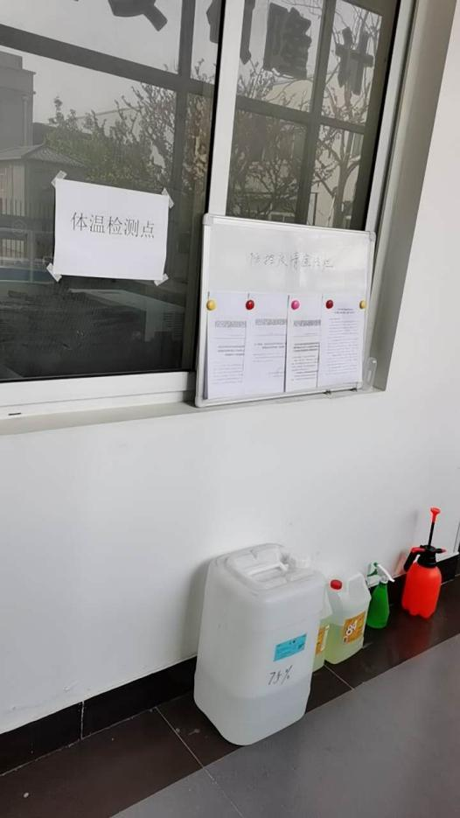  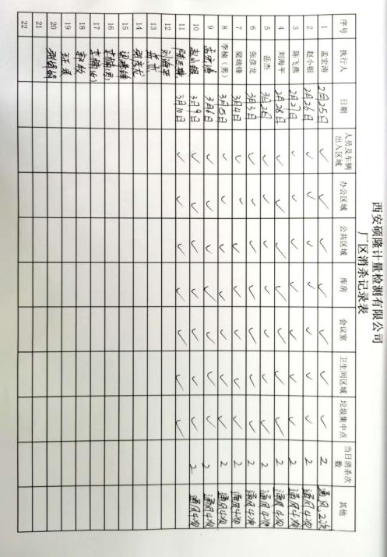  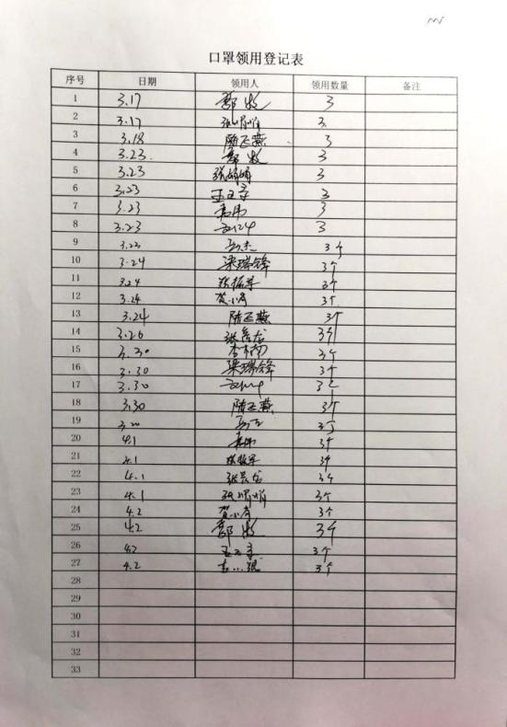  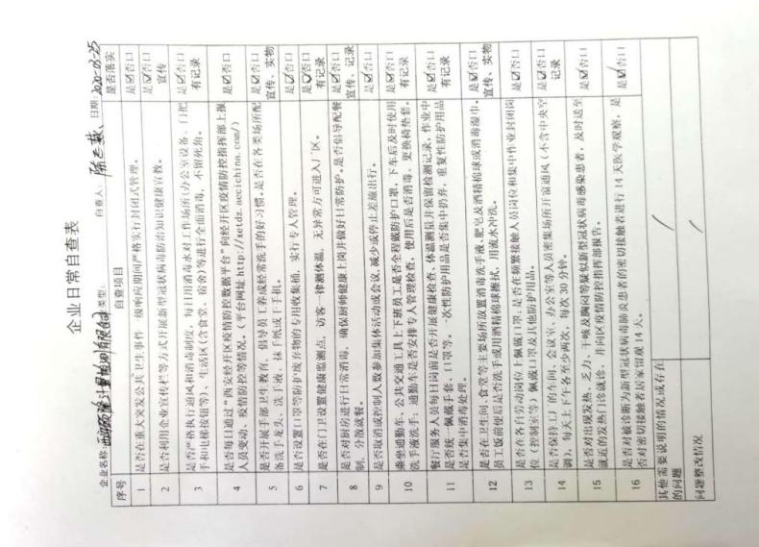  自体系运行以来尚未发生紧急情况。 | N

说明：不符合标注N

